**LAPORAN UAS**

**INTERAKSI KOMPUTER DAN MASYARAKAT**



**DREZANTARA: APLIKASI TOKO GADGET**

**Oleh:**

**AHMAD NUR FAUZAN 2209106057**

**PROGRAM STUDI INFORMATIKA**

**UNIVERSITAS MULAWARMAN**

**SAMARINDA**

**26 MEI 2024**

* 1. **Pendahuluan**
  2. **Tujuan Proyek**

Tujuan dari proyek ini adalah untuk mengembangkan aplikasi Drezantara: Aplikasi Toko Gadget yang memenuhi kebutuhan toko gadget modern. Aplikasi ini dirancang untuk memberikan pengalaman berbelanja yang mudah, efisien, dan menyenangkan bagi pengguna. Dengan fokus pada fitur canggih dan kenyamanan pengguna, kami bertujuan untuk menjadi solusi terdepan bagi mereka yang mencari kemudahan dalam berbelanja gadget secara online.

* 1. **Latar Belakang**

Peningkatan permintaan akan produk gadget secara online menunjukkan potensi yang besar untuk mengembangkan aplikasi toko gadget yang inovatif. Namun, masih ada tantangan dalam hal memenuhi kebutuhan pengguna dengan antarmuka yang user-friendly dan fitur yang canggih. Melalui proyek ini, kami ingin mengatasi tantangan ini dengan menggabungkan keahlian kami dalam teknologi informasi untuk menciptakan aplikasi Drezantara yang menjadi solusi terbaik bagi pengguna dalam berbelanja gadget secara online.

* 1. **Metodologi**
  2. **Penelitian Awal**

Penelitian awal merupakan langkah penting dalam pengembangan aplikasi toko gadget. Pada tahap ini berguna untuk memetakan apa saja keperluan pengguna, contohnya dengan membuat Persona pengguna berikut ini:

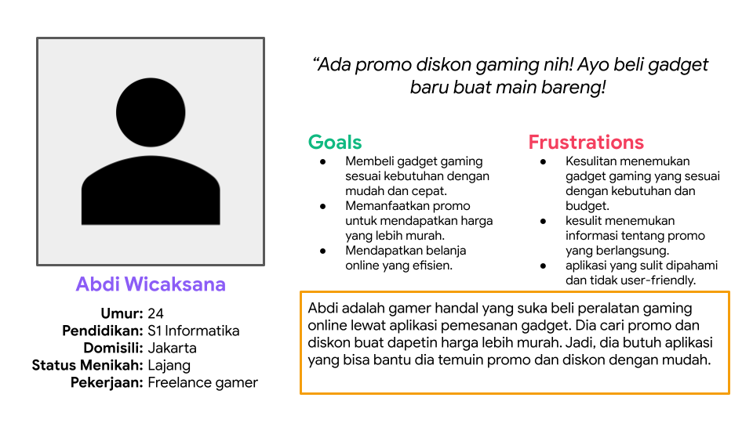

Gambar 2.1: Persona pengguna

Dengan membuat persona pengguna maka akan lebih mudah dalam memetakan dan menentukan kebutuhan pengguna pada suatu sistem.

* 1. **User Story**

User story digunakan untuk merancang pengalaman pengguna yang optimal dalam aplikasi toko gadget. Cerita pengguna yang dibuat berdasarkan kebutuhan dan harapan pengguna, sehingga memungkinkan pengembang untuk fokus pada fitur-fitur yang benar-benar dibutuhkan oleh pengguna. Berikut ini adalah contoh User Story:

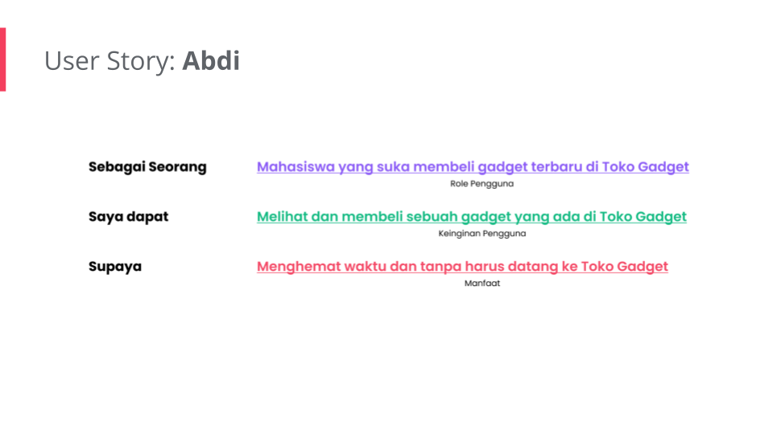

Gambar 2.2: User Story pengguna

Pada User Story tersebut diketahui apa saja keinginan pengguna serta menggambarkan alasan atau manfaat yang ingin dicapai oleh pengguna.

* 1. **Storyboard**

Storyboard merupakan visualisasi dari user story dalam bentuk gambar atau ilustrasi. Langkah ini membantu pengembang untuk memahami secara lebih konkret bagaimana interaksi antara pengguna dan aplikasi akan terjadi. Berikut ini adalah contoh Storyboard:

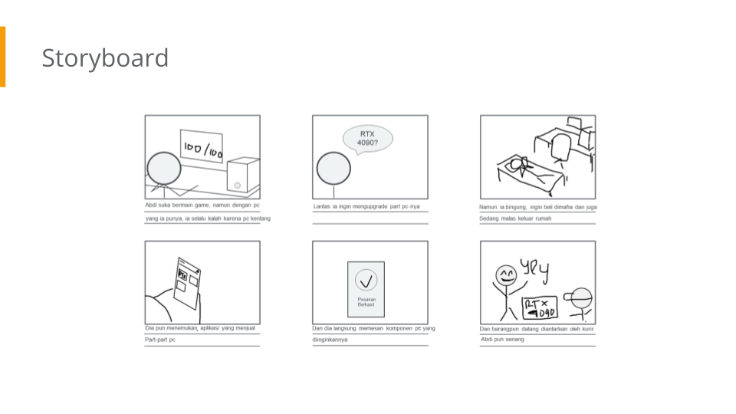

Gambar 2.3: Storyboard

Dengan storyboard, pengembang dapat merencanakan tata letak antarmuka dan alur navigasi yang sesuai dengan cerita pengguna yang telah dirancang sebelumnya.

* 1. **User Flow**

User flow adalah diagram yang menunjukkan urutan langkah-langkah yang diambil oleh pengguna dalam menggunakan aplikasi. Berikut ini adalah gambar User Flow:

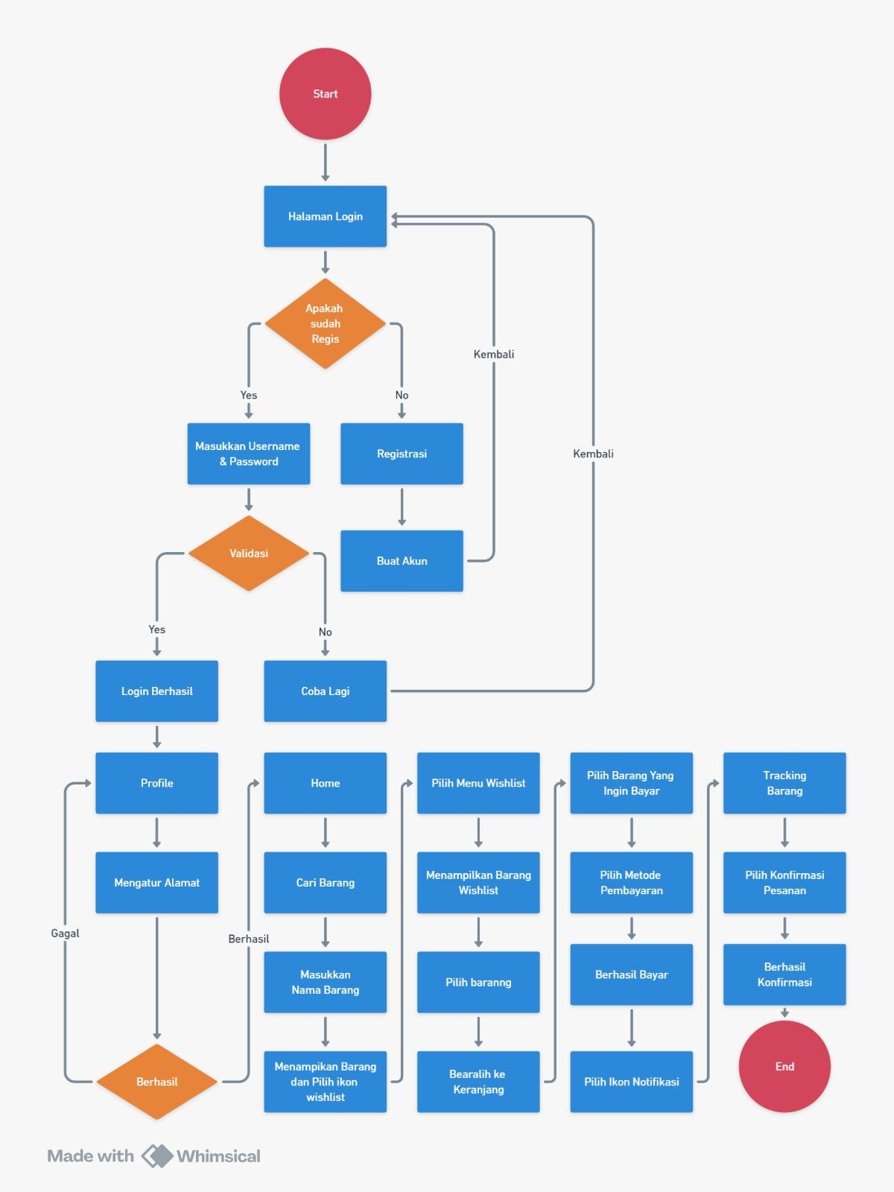

Gambar 2.4: User Flow

Diagram alur tersebut menggambarkan langkah-langkah penggunaan aplikasi toko gadget dari halaman login hingga konfirmasi pesanan. Berikut adalah penjelasan singkat untuk setiap bagian dari flowchart tersebut:

a. Start: Titik awal proses penggunaan aplikasi.

b. Halaman Login:

* Pengguna memulai di halaman login.
* Apakah sudah Registrasi? (ya/tidak)

c. Jika Sudah Registrasi:

- Pengguna memasukkan Username & Password.

- Validasi informasi login.

- Login Berhasil: diarahkan ke halaman profile atau home.

- Coba Lagi: pengguna diminta untuk mencoba lagi jika validasi gagal.

d. Jika Belum Registrasi:

- Pengguna melakukan registrasi.

- Membuat Akun: setelah mengisi form registrasi, sistem membuat akun baru.

- Registrasi berhasil: diarahkan kembali ke halaman login.

- Registrasi gagal: pengguna dapat kembali ke halaman registrasi.

e. Halaman Profile:

- Pengguna dapat mengatur alamat atau masuk ke halaman home setelah login berhasil.

f. Halaman Home:

- Pengguna dapat mencari barang.

- Pengguna dapat menambahkan barang ke wishlist.

g. Proses Pembelian:

- Memilih barang dari wishlist.

- Memilih barang yang ingin dibeli.

- Memilih metode pembayaran.

- Melakukan pembayaran.

- Notifikasi pembayaran berhasil.

- Barang ditambahkan ke keranjang.

- Melacak barang yang sudah dipesan.

- Mengkonfirmasi pesanan berhasil setelah barang diterima.

h. End: Proses selesai setelah konfirmasi pesanan.

Diagram ini mencakup semua interaksi pengguna dengan aplikasi, mulai dari login hingga menyelesaikan pembelian.

* 1. **Site Map**

Site map merupakan representasi visual dari struktur informasi dalam aplikasi. Diagram ini menunjukkan hierarki halaman-halaman dalam aplikasi toko gadget, mulai dari halaman utama hingga halaman detail produk dan halaman pembayaran. berikut adalah contohnya:

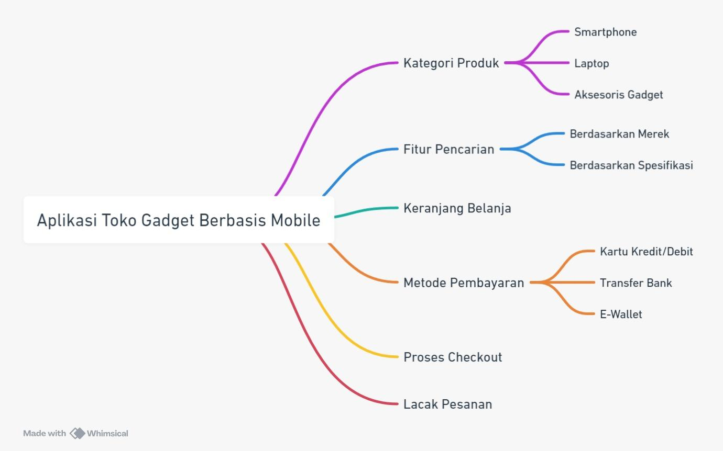

Gambar 2.5: Site Map

* 1. **Notasi Dialog**

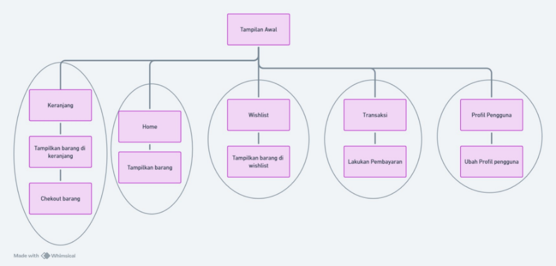

Gambar 2.6: Notasi Dialog

Notasi dialog ini menggambarkan alur atau flow dari antarmuka pengguna pada sebuah aplikasi atau situs web e-commerce. Diagram ini menunjukkan bagaimana pengguna dapat berinteraksi dengan berbagai fitur yang disediakan dalam aplikasi tersebut.

* 1. **Wireframe**

Wireframe merupakan desain kerangka kasar antarmuka aplikasi tanpa detail-desain visual yang kompleks. Wireframe digunakan untuk merancang tata letak halaman, menempatkan elemen-elemen utama seperti tombol dan formulir, serta mengatur navigasi antar halaman. Berikut adalah wireframe untuk prototipe ini:

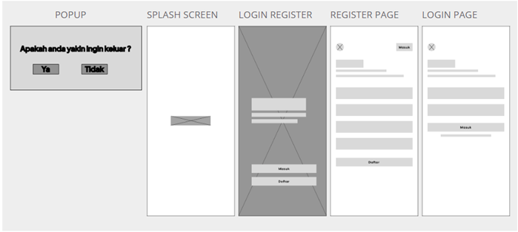

Gambar 2.7 menampilkan beberapa wireframe digital yang meliputi:

* Pop up : Memperlihatkan konfirmasi dengan pilihan "Ya" dan "Tidak".
* Halaman splash screen sebagai tampilan awal.
* Halaman login/register yang memungkinkan pengguna masuk atau mendaftar.
* Halaman pendaftaran dengan beberapa formulir isian.
* Halaman login untuk pengguna yang telah memiliki akun.

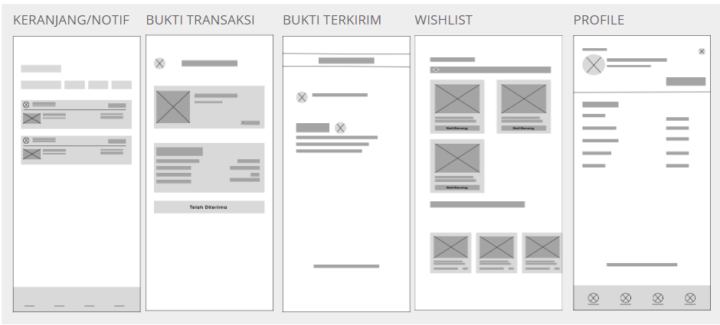

Gambar tersebut menampilkan beberapa wireframe digital yang meliputi:

* Keranjang/Notifikasi: Menunjukkan daftar item dalam keranjang belanja dan notifikasi terbaru.
* Bukti Transaksi: Memperlihatkan rincian transaksi yang telah dilakukan, termasuk item yang dibeli dan total biaya.
* Bukti Terkirim: Menginformasikan status pengiriman barang yang telah dibeli.
* Wishlist: Menampilkan daftar produk yang diinginkan pengguna untuk dibeli di masa mendatang.
* Profile: Menyajikan informasi profil pengguna, termasuk rincian akun dan preferensi.

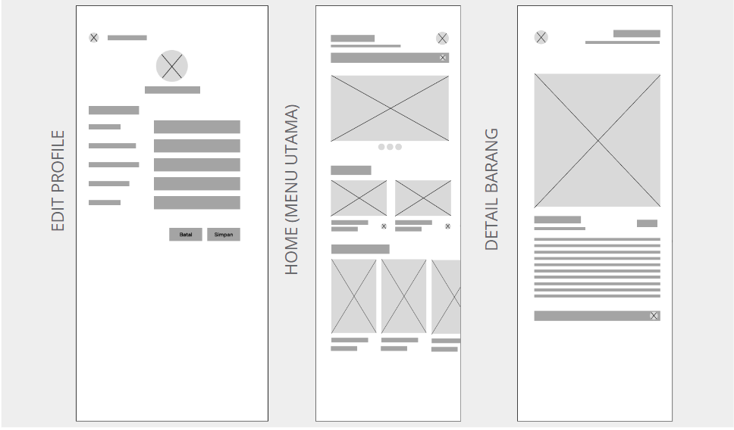

Gambar tersebut menampilkan beberapa wireframe digital, meliputi:

* Edit Profile: Halaman untuk mengedit informasi profil pengguna dengan opsi simpan atau batal.
* Home (Menu Utama): Halaman utama yang menampilkan promosi, kategori produk, dan rekomendasi item.
* Detail Barang: Halaman dengan informasi lengkap produk, termasuk gambar, deskripsi, harga, dan opsi pembelian.
* Wireframe-wireframe ini menjadi landasan utama untuk pengembangan desain akhir aplikasi.

## Pemilihan Tipografi dan Color Palette

Pemilihan tipografi dan color palette adalah langkah terakhir dalam proses desain antarmuka aplikasi. Tipografi yang dipilih harus mudah dibaca, konsisten, dan sesuai dengan karakter aplikasi. Color palette harus mencerminkan branding aplikasi, memberikan kontras yang cukup untuk memudahkan pembacaan informasi.

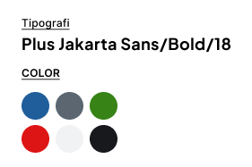

Gambar 2.8: Tipografi dan Color Palette

* 1. **Desain Akhir**

Desain akhir (final design) adalah tahap akhir dalam proses perancangan produk digital, seperti aplikasi atau situs web. Pada tahap ini, semua elemen desain telah disempurnakan sesuai dengan tahap-tahap yang telah dilakukan sebelumnya. Desain akhir mencakup semua aspek visual dan fungsional dari produk, memastikan bahwa semua elemen antarmuka pengguna (UI) dan pengalaman pengguna (UX) telah dioptimalkan untuk memberikan pengalaman terbaik kepada pengguna.

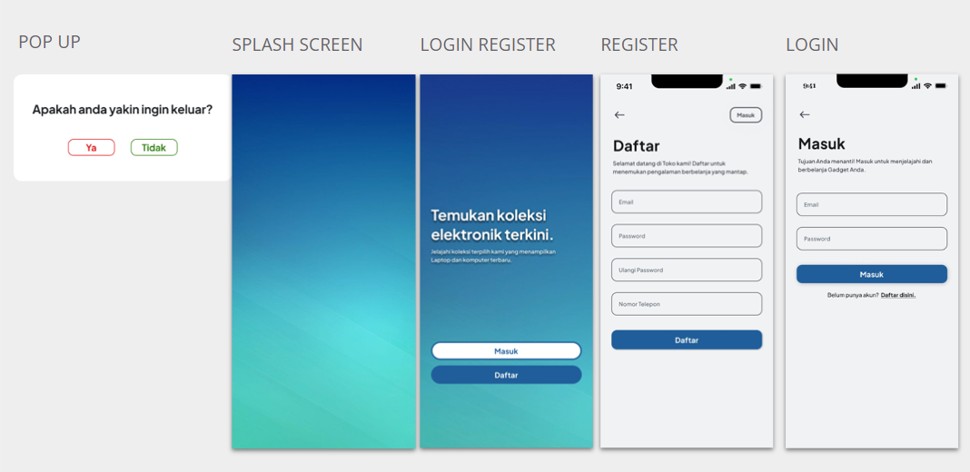

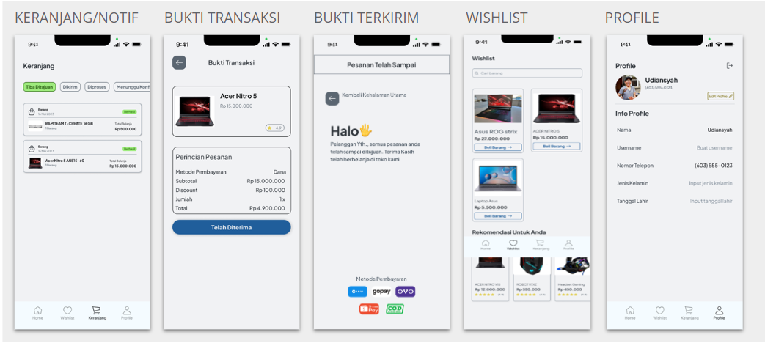

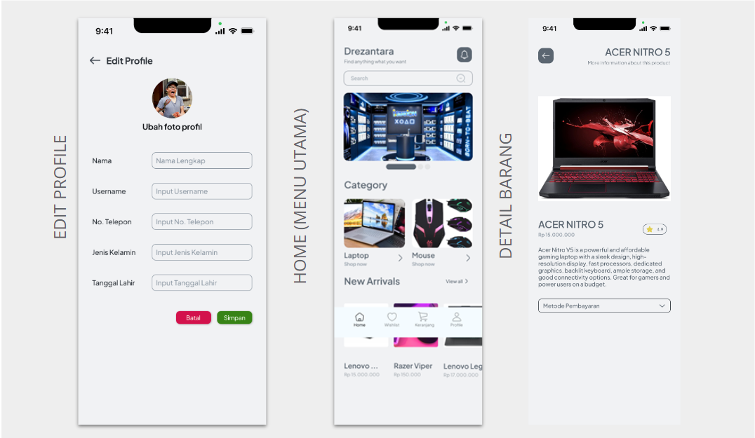

Gambar 2.9: Desain Akhir

Pada Gambar 2.9 Menampilkan hasil desain akhir dari implementasi wireframe, tipografi, dan color palette. serta penambahan beberapa icon dan kalimat yang akan digunakan pada aplikasi.

* 1. **Deskripsi Showcase**

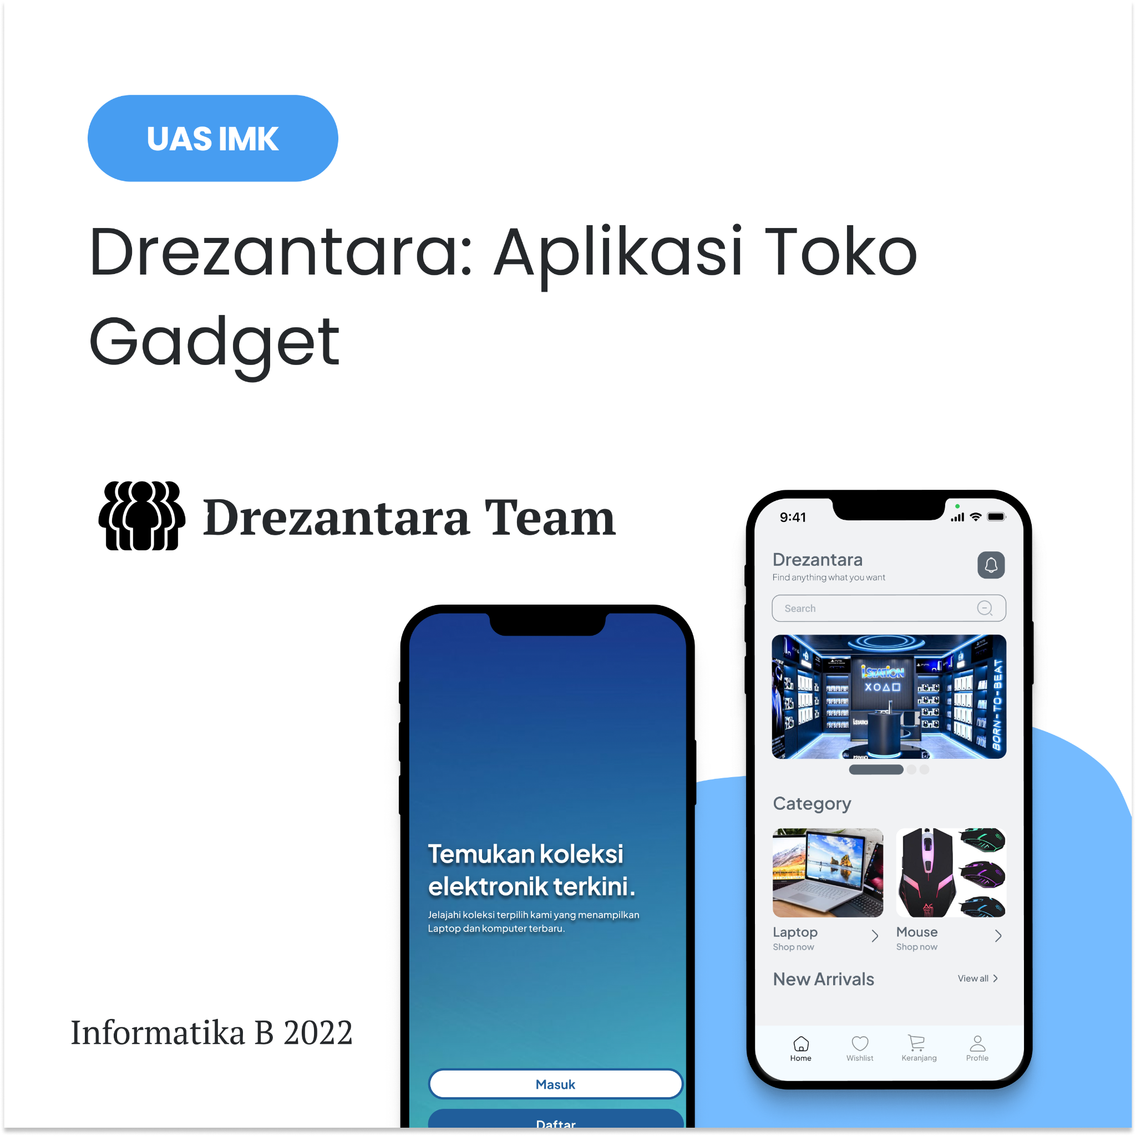

Gambar 3. 1 Slide

Slide Pembuka Showcase Aplikasi Drezantara di Dribbble:

* Judul: "Drezantara: Aplikasi Toko Gadget"
* Deskripsi: Drezantara adalah aplikasi toko gadget inovatif dengan fitur canggih untuk pengalaman berbelanja yang mudah dan efisien.
* Tim Pengembang: Dikembangkan oleh Tim Drezantara, mahasiswa Kelas Informatika B 2022, dengan fokus pada fungsionalitas dan user-friendly.

Slide ini menarik perhatian dengan kesan pertama yang kuat, mengundang audiens untuk menjelajahi aplikasi kami. Kami berharap Drezantara dapat menjadi solusi utama bagi pengguna yang mencari kemudahan berbelanja gadget secara online.

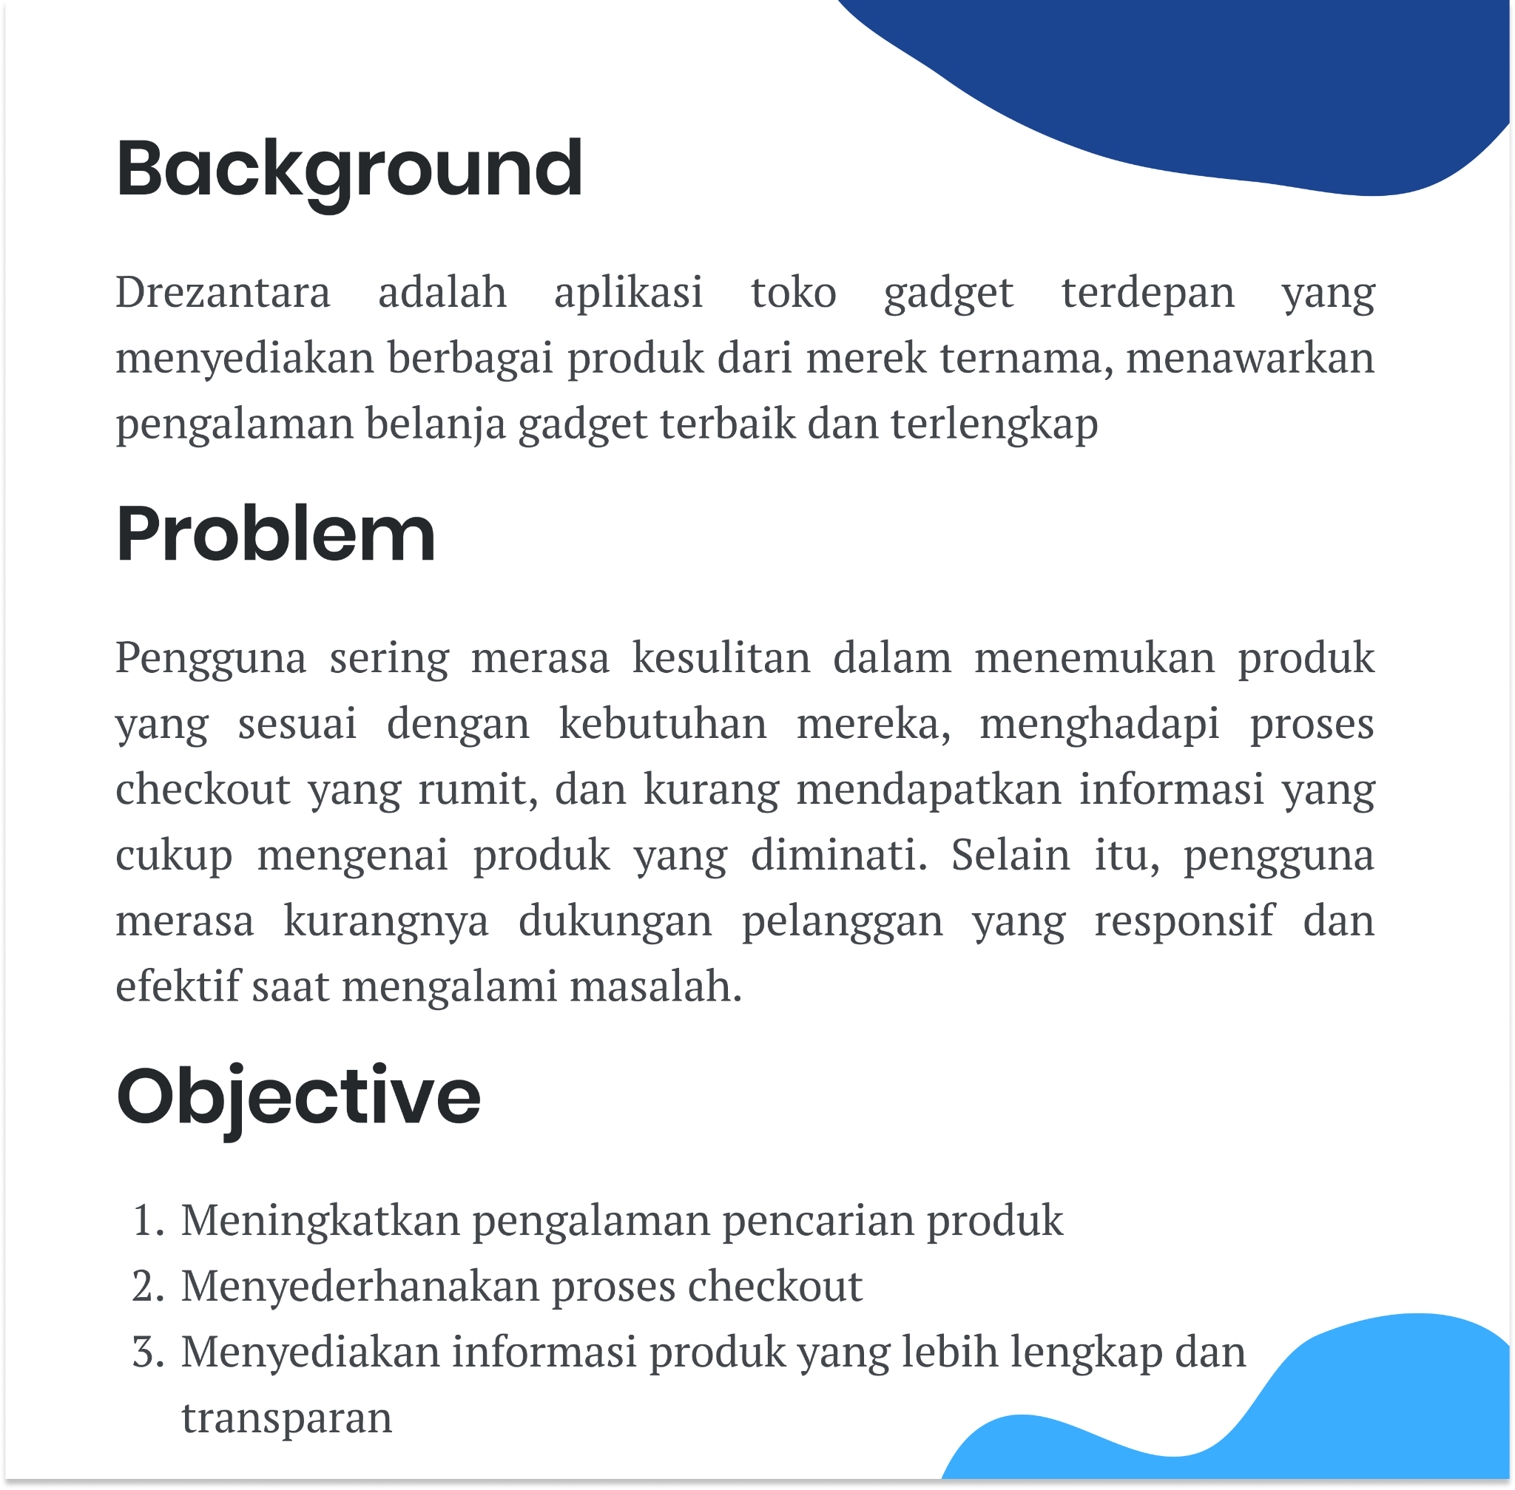

Gambar 3. 2

Slide ini menjelaskan latar belakang, permasalahan, dan tujuan dari pengembangan aplikasi Drezantara. Dengan fokus pada tujuan ini, kami yakin dapat meningkatkan pengalaman berbelanja di Drezantara.

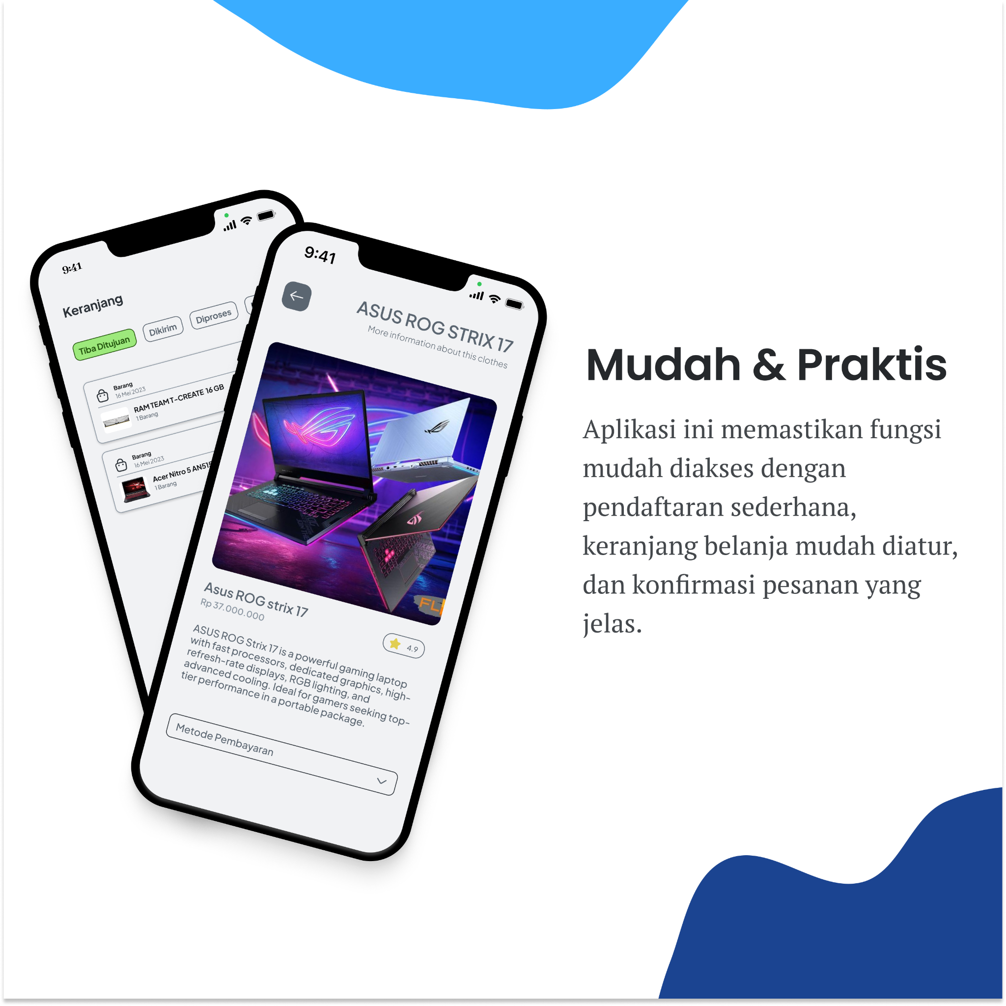

Gambar 3. 3

Pada slide ini, kami memperkenalkan aplikasi Drezantara, yang dirancang untuk memberikan pengalaman berbelanja optimal dengan fitur-fitur unggulan:

* Kemudahan Akses: Dapat diakses melalui smartphone dan tablet, memungkinkan pengguna berbelanja kapan saja dan di mana saja.
* Antarmuka Ramah Pengguna: UI intuitif dan mudah dipahami, memudahkan pengguna baru.
* Pengalaman Pengguna Optimal: Navigasi sederhana, proses checkout cepat, dan pencarian produk efisien

Drezantara mengutamakan usability, UI, dan UX untuk menciptakan pengalaman berbelanja yang menyenangkan dan efisien. Terima kasih atas perhatian dan dukungannya.

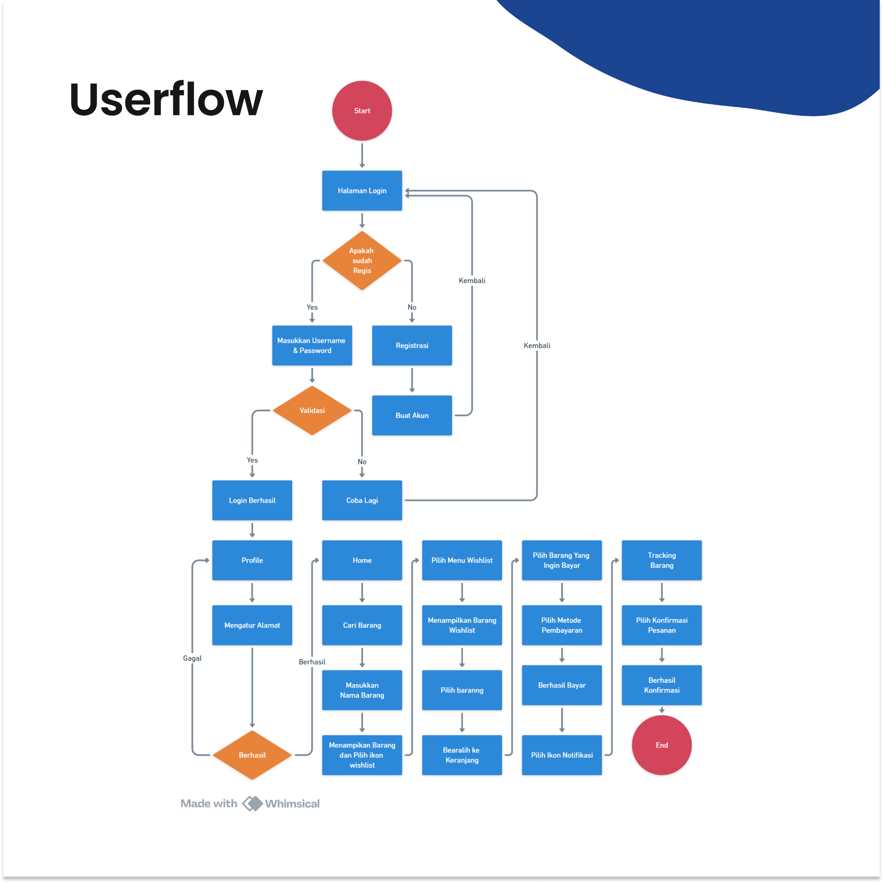

Gambar 3. 4

Slide ini memperlihatkan alur pengguna dalam menggunakan aplikasi Drezantara. Dari mencari produk hingga menyelesaikan pembelian, setiap langkah dirancang untuk memastikan pengalaman yang mudah dan efisien bagi pengguna.

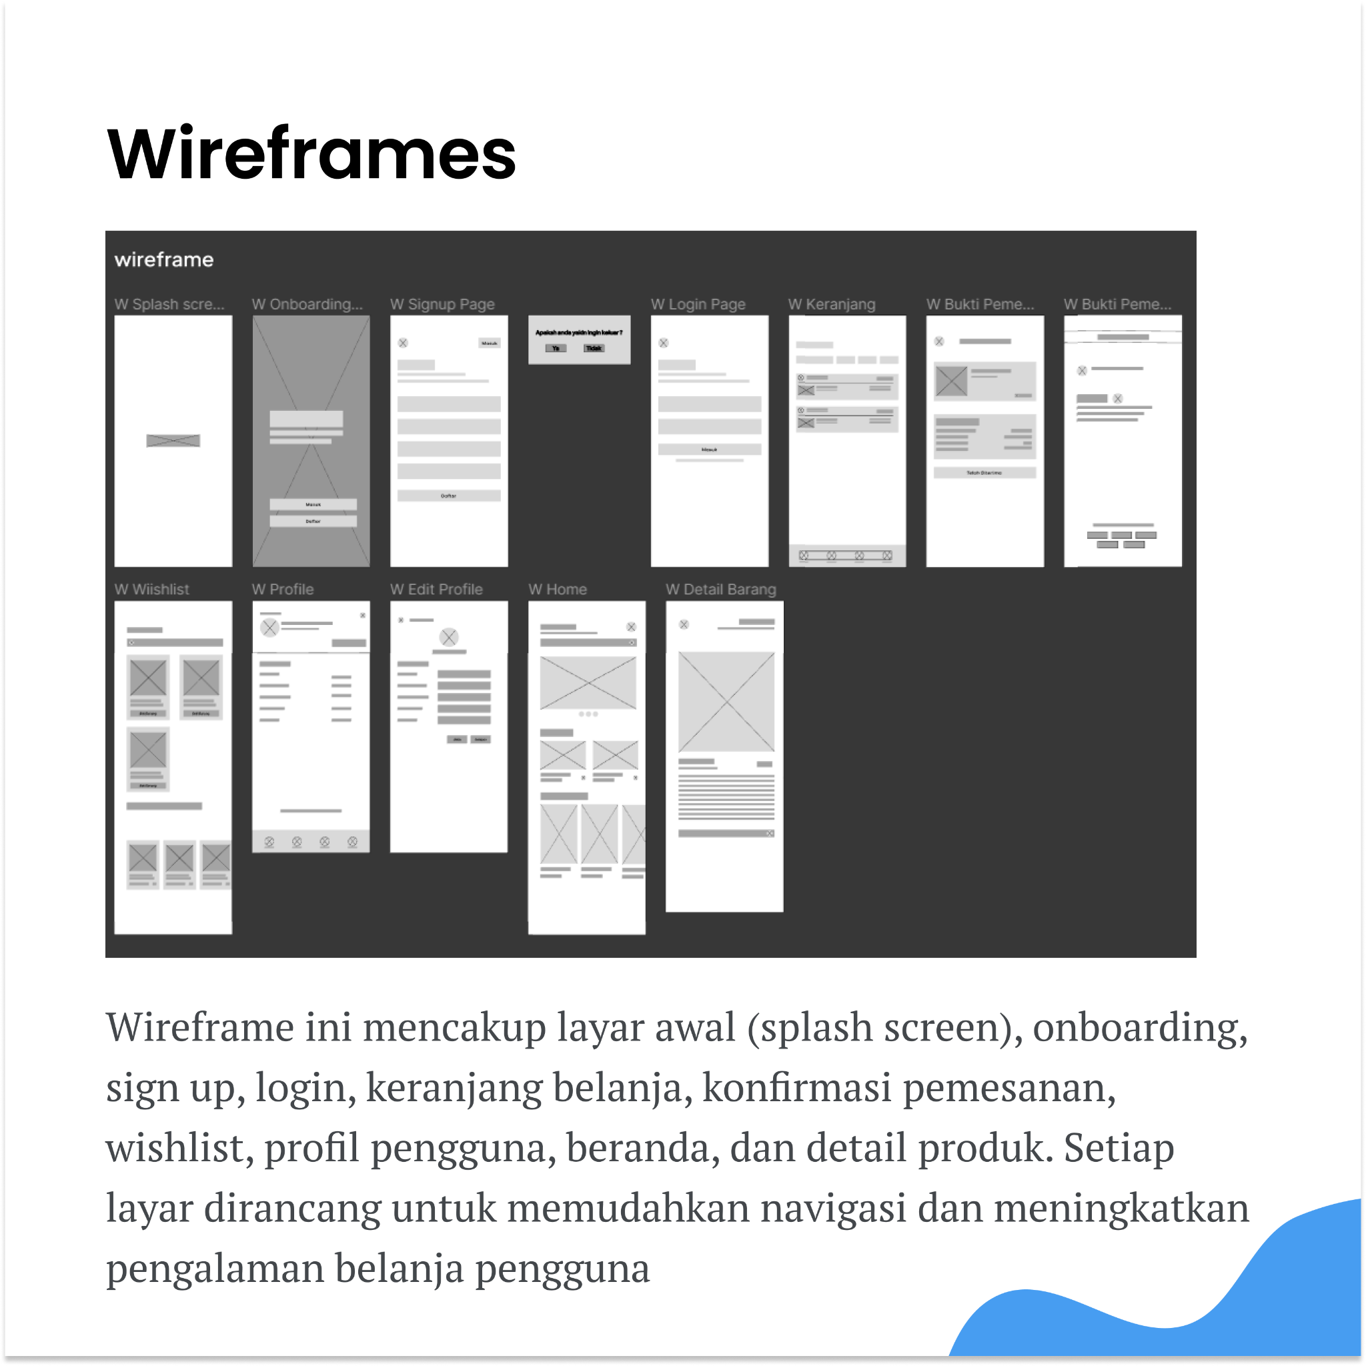

Gambar 3. 5

Slide ini menampilkan wireframe awal aplikasi sebelum proses desain dimulai. Dalam wireframe ini, kami telah mempertimbangkan berbagai aspek, termasuk usability, untuk memastikan pengalaman pengguna yang optimal. Beberapa poin yang disorot meliputi:

* Perencanaan Awal: Wireframe digunakan untuk merencanakan struktur dan tata letak aplikasi sebelum desain dimulai.
* Fokus pada Usability: Wireframe diperhatikan dengan seksama untuk memastikan kegunaan yang baik, dengan penyesuaian desain untuk meminimalkan hambatan pengguna.
* Proses Pengembangan Teliti: Wireframe diperbaiki berdasarkan masukan dari pengujian pengguna dan prinsip-prinsip desain yang terbaik.
* Komitmen pada Kualitas: Kami bertekad untuk menghadirkan aplikasi yang estetis dan mudah digunakan, dengan fokus pada usability.

Dengan pendekatan yang cermat terhadap wireframe dan perhatian pada usability, kami yakin aplikasi ini akan memberikan nilai tambah yang signifikan bagi pengguna.

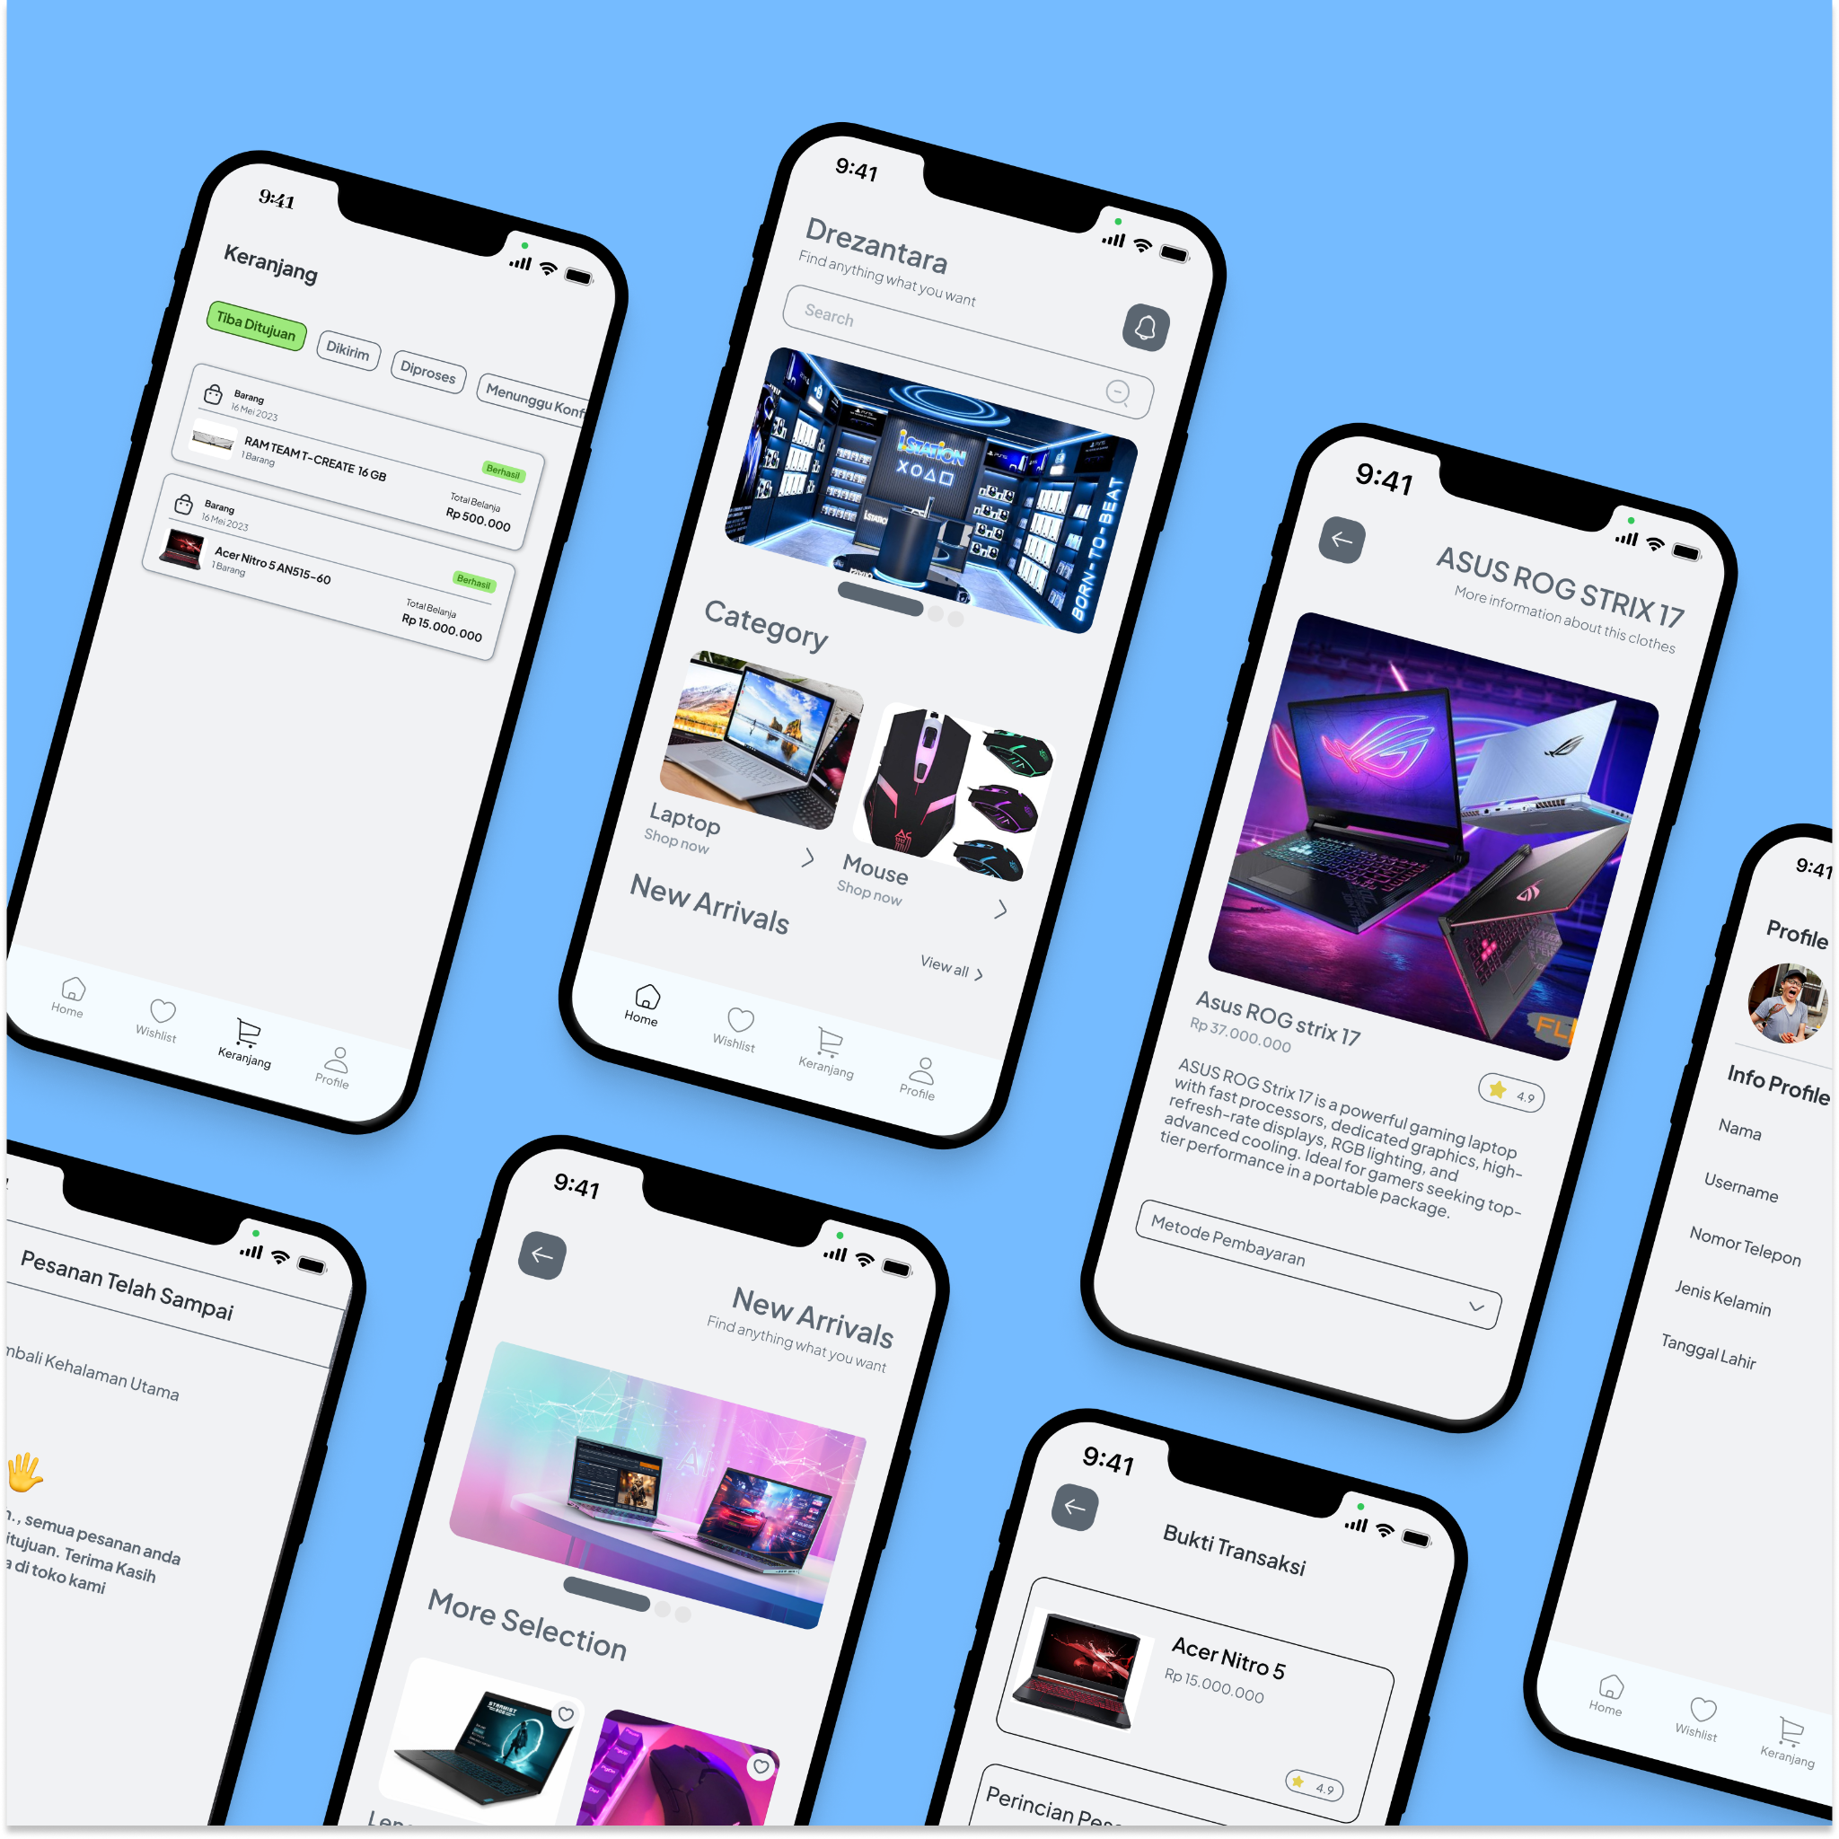

Gambar 3. 5

Slide terakhir ini menampilkan desain akhir aplikasi dalam mockup iPhone 13. Desain ini menarik perhatian dengan penampilan yang memukau dan memastikan pengguna merasa senang dan mudah dalam menggunakan aplikasi. Dengan fokus pada estetika dan usability, kami yakin aplikasi ini akan memenuhi harapan pengguna.

* 1. **Evaluasi IMK**

Dalam pengembangan aplikasi Drezantara Toko Aplikasi Gadget, kami menerapkan prinsip-prinsip Interaksi Manusia dan Komputer (IMK) untuk memastikan pengalaman pengguna yang optimal. Berikut adalah beberapa penerapannya:

* Konsistensi Antarmuka: Kami menjaga konsistensi tata letak, warna, dan ikon di seluruh aplikasi untuk memudahkan navigasi dan pemahaman pengguna.
* Kemudahan Navigasi: Menu yang jelas dan fitur pencarian yang mudah diakses memudahkan pengguna menemukan produk yang mereka cari.
* Keterlibatan Pengguna: Fitur umpan balik dan komentar memungkinkan pengguna memberikan saran yang digunakan untuk meningkatkan aplikasi.
* Pengaturan Pengguna: Fitur pengaturan memungkinkan pengguna menyesuaikan pengalaman mereka sesuai dengan preferensi pribadi.
* Pengujian Pengguna: Pengujian rutin membantu kami memahami kebutuhan pengguna dan melakukan perbaikan berkelanjutan.

Dengan menerapkan prinsip-prinsip IMK ini, kami yakin aplikasi Drezantara memberikan pengalaman pengguna yang memuaskan dan memenuhi kebutuhan dengan baik.

* 1. **Kesimpulan**

Proyek Drezantara bertujuan untuk mengembangkan aplikasi toko gadget yang inovatif dan user-friendly. Dalam proses pengembangan, kami menerapkan prinsip-prinsip Interaksi Manusia dan Komputer (IMK) untuk memastikan pengalaman pengguna yang optimal. Aplikasi ini dirancang untuk memenuhi kebutuhan toko gadget modern dengan berbagai fitur canggih yang memudahkan pengguna dalam berbelanja dan mengelola produk gadget secara efisien.

Kami memprioritaskan pengalaman pengguna dengan fokus pada kebutuhan, preferensi, dan tantangan yang mereka hadapi. Penerapan prinsip-prinsip IMK, seperti konsistensi antarmuka, kemudahan navigasi, keterlibatan pengguna, dan pengaturan yang disesuaikan, memastikan aplikasi kami memenuhi standar usability yang tinggi.

Selama pengembangan, kami melakukan pengujian pengguna secara aktif untuk memvalidasi desain dan fungsionalitas aplikasi, serta melakukan penyesuaian berdasarkan masukan yang diterima. Komitmen kami terhadap kualitas tercermin dalam usaha kami untuk terus meningkatkan fitur dan kinerja aplikasi guna memastikan kepuasan pengguna.

Hasilnya, aplikasi Drezantara tidak hanya memenuhi kebutuhan pasar tetapi juga memberikan pengalaman berbelanja yang memuaskan. Kami yakin bahwa Drezantara akan terus berkembang dan menjadi pilihan utama dalam industri e-commerce gadget.

* 1. **Lampiran**

<https://dribbble.com/shots/24236683-Drezantara-Gadget-Store-App>